Εγκεφαλονωτιαίο νευρικό σύστημα
1. Κεντρικό
Εγκέφαλος: Βρίσκεται μέσα στην κοιλότητα του κρανίου. Έχει βάρος 1300-1400 γραμ. στον άνδρα και 1200-1300 γραμ. στη γυναίκα. Περιβάλλεται από τρεις μήνιγγες και χωρίζεται σε τρία μέρη: στα δύο ημισφαίρια στο στέλεχος και στην παρεγκεφαλίδα, (εικόνα 1.)
Τα δύο ημισφαίρια το δεξιό και το αριστερό, χωρίζονται το ένα από το άλλο με την επιμήκη σχισμή, η οποία πίσω τελειώνει στην εγκάρσια σχισμή που χωρίζει τα δύο ημισφαίρια από την παρεγκεφαλίδα.
Μέσα σε καθ' ένα από τα δύο ημισφαίρια υπάρχει μία κοιλότητα, η πλάγια κοιλία.
Τα ημισφαίρια διαιρούνται με βαθειές αύλακες τις πρωτογενείς, σε λοβούς και ο κάθε λοβός διαιρείται, με λιγότερο βαθειές αύλακες, τις δευτερογενείς σε έλικες. Οι πρωτογενείς αύλακες είναι τρεις:
- η κεντρική αύλακα του Rolando είναι κάθετη και χωρίζει τον μετωπιαίο λοβό από τον βρεγματικό.
- η πλάγια σχισμή του Sylvius χωρίζει τον μετωπιαίο και τον βρεγματικό λοβό από τον κροταφικό στα πλάγια.
- η βρεγματοϊνιακή σχισμή που βρίσκεται στη μέσα επιφάνεια του ημισφαιρίου και χωρίζει τον βρεγματικό λοβό από τον ινιακό.
Το κάθε ημισφαίριο έχει τρεις επιφάνειες: την έξω, την έσω και την κάτω τρεις πόλους ή άκρα:
το μετωπιαίο, το κροταφικό και το ινιακό και τρία χείλη: το μέσα, το έξω και το πάνω.
Ο μετωπιαίος λοβός διαιρείται με τις παρακάτω δευτερογενείς αύλακες σε διάφορες έλικες:
η πρόσθια κεντρική αύλακα είναι μπροστά και παράλληλη με την κεντρική αύλακα. Μεταξύ τους σχηματίζεται η κεντρική έλικα που αποτελεί το κινητικό κέντρο του εγκεφάλου. Από αυτό ξεκινάνε τα κινητικά ερεθίσματα για τους σκελετικούς μυς.
η άνω και η κάτω μετωπιαία αύλακα είναι κάθετες προς την πρόσθια και σχηματίζουν τρεις έλικες, την πάνω, την μέση και την κάτω μετωπιαία.
Η κάτω μετωπιαία έλικα πάλι διαιρείται από τον πρόσθιο οριζόντιο και τον πρόσθιο ανιόντα κλάδο της πλαγίας σχισμής σε τρεις μικρότερες έλικες. Η μεσαία λέγεται τρίγωνος έλικα (του Broca) και αποτελεί το κέντρο του λόγου (η αριστερή για τους δεξιόχειρες και η δεξιά για τους αριστερόχειρες). Οι δύο άλλες είναι η κογχική έλικα μπρος και η καλυπτρική πίσω.

Στο κάτω μέρος του μετωπιαίου λοβού βρίσκονται:
οι κογχικές αύλακες που σχηματίζουν μεταξύ τους τις κογχικές έλικες και
η οσφρητική αύλακα που δέχεται τον οσφρητικό βολβό και την οσφρητική ταινία και σχηματίζει με την επιμήκη σχισμή την ευθεία μετωπιαία έλικα (εικόνα 2).
Ο βρεγματικός λοβός είναι πίσω από τον μετωπιαίο και χωρίζεται από αυτόν με την κεντρική αύλακα.
η οπίσθια κεντρική αύλακα πίσω και παράλληλη με την κεντρική σχηματίζει με αυτήν την οπίσθια κεντρική έλικα η οποία αποτελεί το αισθητικό κέντρο του εγκεφάλου. Σ’ αυτό μεταφέρονται τα διάφορα αισθητικά ερεθίσματα από την περιφέρεια.
η διαβρεγμάτιος αύλακα χωρίζει την έξω επιφάνεια του βρεγματικού λοβού στο άνω βρεγματικό λόβιο και στο κάτω βρεγματικό λόβιο που αποτελεί το ακουστικό και το οπτικό κέντρο του λόγου αντίστοιχα.
το προσφηνοειδές ή κεντρικό ή τετράπλευρο λόβιο βρίσκεται στην έσω επιφάνεια του βρεγματικού λοβού και αποτελεί το κέντρο της μυϊκής αίσθησης.
Ο κροταφικός λοβός βρίσκεται κάτω από τον μετωπιαίο και τον βρεγματικό και χωρίζεται από αυτούς με την πλαγία σχισμή. Στην έξω επιφάνεια ο κροταφικός λοβός έχει δύο αύλακες:
την άνω, και την κάτω κροταφική αύλακα, που σχηματίζουν μεταξύ τους τρεις έλικες.
την άνω που αποτελεί το κέντρο της ακοής
την μέση και
την κάτω κροταφική έλικα.
Στην κάτω επιφάνεια του κροταφικού λοβού υπάρχει η ατρακτοειδής έλικα.
Ο ινιακός λοβός βρίσκεται πίσω από τον βρεγματικό λοβό από τον οποίο χωρίζεται με την βρεγματοϊνιακή σχισμή. Στην έξω επιφάνεια ο ινιακός λοβός έχει τρεις αύλακες:
την άνω, την έξω και την εγκαρσία ινιακή αύλακα που σχηματίζουν μεταξύ τους τρεις έλικες:
την 1η ή άνω
την 2η ή μέση και
την 3η ή κάτω ινιακή έλικα.
Στην μέσα επιφάνεια υπάρχει μόνο μία αύλακα η πληκτραία σχισμή που σχη- ματίζει με την βρεγματοϊνιακή σχισμή το σφηνοειδές λόβιο το οποίο αποτελεί το κέντρο της όρασης.

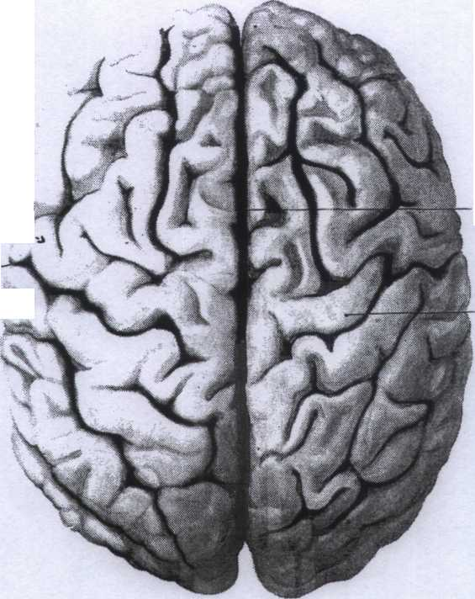

Επιμήκης σχισμή
πρόσθια κεντρική
έλικα '.
κεντρική αύλακα
οπίσθια κεντρική
έλικα '.
Hμισφαίριο

Εικ. 1. ΤΑ ΕΓΚΕΦΑΛΙΚΑ ΗΜΙΣΦΑΙΡΙΑ — ΠΑΝΩ ΕΠΙΦΑΝΕΙΑ

Στην κάτω επιφάνεια υπάρχει μια έλικα, η γλωσσοειδής, μεταξύ της πληκτραίας και της παραπλεύρου σχισμής.
Η νήσος του Reil, αποτελεί το τμήμα των ημισφαιρίων που βρίσκεται στο βάθος της πλαγίας σχισμής, γι' αυτό λέγεται και κεντρικό τμήμα. Περιβάλλεται από κυκλοτερή αύλακα που διακόπτεται μπρος από την είσοδο της νήσου του Reil (εικόνα 3).
Τα ημισφαίρια του εγκεφάλου αποτελούνται από:
- την φαιά ουσία εξωτερικά που αποτελείται από κύτταρα, και,
- την λευκή ουσία στο εσωτερικό που αποτελείται από νευρικές ίνες (εικόνα 1).
Οι νευρικές ίνες είναι τριών ειδών:
- κινητικές ή φυγόκεντροι που μεταφέρουν ερεθίσματα από τα κύτταρα
του φλοιού προς την περιφέρεια.
- αισθητικές ή κεντρομόλοι που μεταφέρουν τα ερεθίσματα από την περιφέρεια προς τα κύτταρα του φλοιού.
- συνδετικές ίνες που συνδέουν μεταξύ τους τα διάφορα κέντρα και συντονίζουν έτσι τις διάφορες λειτουργίες τους.

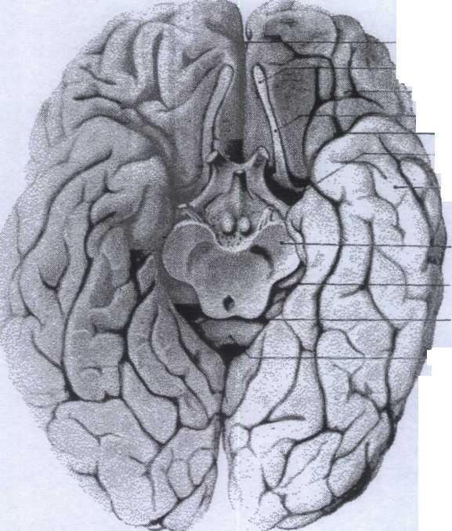
Επιμήκης σχισμή
οσφρητικός βολβός
κογχικές έλικες
οσφρητική ταινία
πλάγια σχισμή Sylvius
ατρακτορειδής έλικα
εγκεφαλικό σκέλος
Εικ. 2. Η ΚΑΤΩ ΕΠΙΦΑΝΕΙΑ ΤΩΝ ΗΜΙΣΦΑΙΡΙΩΝ ΤΟΥ ΕΓΚΕΦΑΛΟΥ
σπληνίο μεσολοβίου
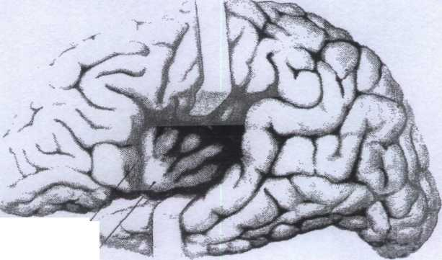

Κυκλοτερής αύλακα νήσου
Ουδός νήσου
Εικ. 3. Η ΝΗΣΟΣ ΤΟΥ REIL

Σε ορισμένα σημεία στο εσωτερικό της λευκής ουσίας των ημισφαιρίων υπάρχουν τμήματα φαιάς ουσίας που σχηματίζονται από νευρικά κύτταρα και λέγονται πυρήνες.
Οι πυρήνες αυτοί αποτελούν ενδιάμεσους σταθμούς για τα διάφορα ερεθίσματα που έρχονται από την περιφέρεια προς τον φλοιό ή αντίστροφα. Σε κάθε ημισφαίριο υπάρχουν τρεις πυρήνες:
1. το ραβδωτό σώμα που χωρίζεται από λευκή ουσία, την έσω κάψα, σε δύο πυρήνες:
α. τον κερκοφόρο και
β. τον φακοειδή.
2. τον ταινιοειδή πυρήνα ή προτείχισμα που χωρίζεται από τον φακοειδή
με την έξω κάψα.
3. τον αμυγδαλοειδή πυρήνα.
Τα ημισφαίρια συνδέονται μεταξύ τους με τέσσερεις συνδέσμους:
1. το μεσολόβιο βρίσκεται στο βάθος της επιμήκους σχισμής. Αποτελείται
από εγκάρσιες ίνες που συνδέουν τα δύο ημισφαίρια, και σχηματίζει:
το σώμα ή στέλεχος που παρουσιάζει
το ρύγχος μπροστά και
το σπληνίο πίσω (εικόνα 2).
Το ρύγχος κάμπτεται προς τα κάτω και σχηματίζει το γόνυ.
Το μεσολόβιο στα πλάγια διασπάται σε ίνες που μπαίνουν μέσα στα ημισφαίρια και λέγονται ακτινοβολίες.
η ψαλίς βρίσκεται κάτω από το μεσολόβιο και αποτελείται από δύο ταινίες που ενώνονται στη μέση και σχηματίζουν το σώμα της ψαλίδας και απομακρύνονται στα άκρα για να σχηματίσουν τα πρόσθια και τα οπίσθια σκέλη της ψαλίδας.
- το διαφανές διάφραγμα αποτελεί ένα κάθετο πέταλο μεταξύ του μεσολοβίου και της ψαλίδας και χωρίζει τα μετωπιαία κέρατα της πλαγίας κοιλίας (εικόνα 4).
- ο πρόσθιος σύνδεσμος είναι πολύ μικρός και βρίσκεται μπρος από τα πρόσθια σκέλη της ψαλίδας.

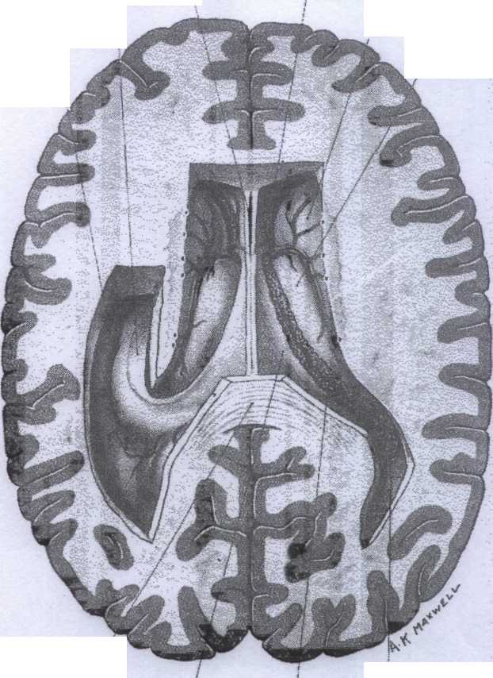
πλάγιο κέρας
Ιππόκαμπος κέρας
Διαφανές διάφραγμα

πρόσθιο κέρας
Κεφαλή κερκοφόρου πυρήνα
Θάλαμος
πλάγιο κέρας

Σπληνίο μεσολοβίου
Σώ σώμα ψαλίδας ψαλίδαςκέρας
Χοριοειδές
πλέγμα
οπίσθιο κέρας

Εικ. 4. Η ΠΛΑΓΙΑ ΚΟΙΛΙΑ ΤΩΝ ΗΜΙΣΦΑΙΡΙΩΝ ΤΟΥ ΕΓΚΕΦΑΛΟΥ

Το στέλεχος του εγκεφάλου
Βρίσκεται μεταξύ των εγκεφαλικών ημισφαιρίων και του νωτιαίου μυελού. Αποτελείται ακό τρία μέρη:
- τα εγκεφαλικά σκέλη
- τη γέφυρα και
- τον προμήκη μυελό.
Τα εγκεφαλικά σκέλη αποτελούνται από ίνες που συνδέουν τον εγκέφαλο με τον νωτιαίο μυελό και οι οποίες σχηματίζουν δύο μάζες που ξεκινούν από τη γέφυρα και φτάνουν στη βάση των ημισφαιρίων.
Η γέφυρα αποτελεί ένα εγκάρσιο όγκωμα και σχηματίζεται από ίνες που συνεχίζονται προς τα πάνω στα εγκεφαλικά σκέλη και προς τα κάτω στον προμήκη μυελό από τα οποία χωρίζεται με την προσθία και την οπισθία γεφυρική αύλακα αντίστοιχα. Στην προσθία επιφάνεια της γέφυρας στο μέσον υπάρχει η βασική αύλακα για τη βασική αρτηρία και στα πλάγια τα πυραμιδικά ογκώματα.
Ο προμήκης μυελός έχει σχήμα κόλουρου κώνου με τη βάση προς τα πάνω και την κορυφή προς τα κάτω. Η βάση είναι συνέχεια της γέφυρας και η κορυφή συνεχίζεται με τον νωτιαίο μυελό. Στην πρόσθια επιφάνεια υπάρχουν τα πυραμιδικά ογκώματα του προμήκους και στις πλάγιες επιφάνειες η έξω ελαία. Στην οπίσθια επιφάνεια υπάρχουν προς τα μέσα η ισχνή δεσμίδα (του Goll) που καταλήγει στο κορυνοειδές φύμα και προς τα έξω η σφηνοειδής δεσμίδα (του Burdach) που καταλήγει στο σφηνοειδές φύμα. Πιο έξω υπάρχει το φαιό φύμα.
Η παρεγκεφαλίδα
Βρίσκεται πίσω από το στέλεχος του εγκεφάλου και κάτω από τους ινιακούς λοβούς, στον οπίσθιο βόθρο του κρανίου, (εικόνα 5).
Η παρεγκεφαλίδα είναι υπεύθυνη για την ισορροπία του σώματος. Ρυθμίζει τον τόνο των μυών και συντονίζει τις κινήσεις του σώματος τόσο τις ενσυνείδητες όσο και τις αυτόματες. Γι’ αυτό δέχεται αισθητικά ερεθίσματα από το δέρμα, τους μυς και τα αισθητήρια όργανα, ιδιαίτερα από το στατικό όργανο του εσωτερικού τμήματος του αυτιού. Η παρεγκεφαλίδα αποτελείται από:
- τα δύο ημισφαίρια και
- τον σκώληκα που συνδέει τα ημισφαίρια μεταξύ τους και χωρίζεται σε:
άνω και κάτω σκώληκα.
Τα ημισφαίρια χωρίζονται με αύλακες σε λόβια και το καθένα από αυτά σε έλικες.
Η παρεγκεφαλίδα συνδέεται με τον υπόλοιπο εγκέφαλο με τα σκέλη της
παρεγκεφαλίδας που είναι:
τα άνω, τα μέσα και τα κάτω σκέλη.
Όπως και ο υπόλοιπος εγκέφαλος, η παρεγκεφαλίδα αποτελείται από:
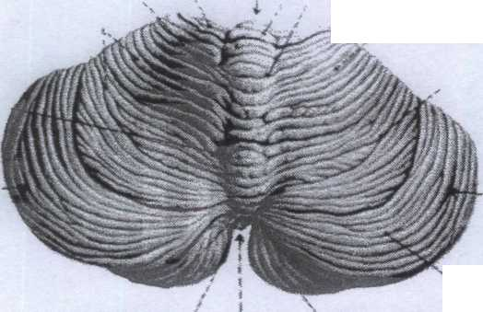
Σκώληκας

Αριστερό ημισφαίριο
Δεξιό ημισφαίριο

Δεξιό ημισφαίριοΌρος παρεγκεφαλίδας

Εικ. 5. Η ΠΑΡΕΓΚΕΦΑΛΙΔΑ - ΠΑΝΩ ΕΠΙΦΑΝΕΙΑ

φαιά ουσία εξωτερικά και λευκή ουσία εσωτερικά.
Μέσα στη λευκή ουσία υπάρχουν σημεία με φαιά ουσία, οι πυρήνες της παρεγκεφαλίδας
Εκτός ακό την ανατομική διαίρεση του εγκεφάλου σε ημισφαίρια, στέλεχος και παρεγκεφαλίδα, υπάρχει και η εμβρυολογική διαίρεση του εγκεφάλου σε:
Ι. τελικό
- διάμεσο
- μέσο
- οπίσθιο και
- έσχατο εγκέφαλο.
Ο τελικός εγκέφαλος περιλαμβάνει:
- τα δύο ημισφαίρια,
- τους συνδέσμους
- τους πυρήνες των ημισφαιρίων και
- τις πλάγιες κοιλίες.
ο διάμεσος εγκέφαλος αποτελείται από:
  - τους οπτικούς θαλάμους
  - τον υποθάλαμο
  - τον μεταθάλαμο
  - τον επιθάλαμο και
  - την 3η κοιλία.

ο μέσος εγκέφαλος αποτελείται από:
- τα σκέλη του εγκεφάλου και
- το τετράδυμο.
ο οπίσθιος εγκέφαλος αποτελείται από:
- την γέφυρα του στελέχους και
- την παρεγκεφαλίδα που χωρίζεται σε : α) παλαιοπαρεγκεφαλίδα (τον σκώληκα) και β) νεοπαρεγκεφαλίδα (τα ημισφαίρια), και
ο έσχατος εγκέφαλος που αποτελείται από:
- τον προμήκη μυελό και
- την 4η κοιλία.
Άλλα μέρη του εγκεφάλου είναι:
- οι οπτικοί θάλαμοι που είναι δύο ωοειδή ογκώματα από φαιά ουσία κάτω από το μεσολόβιο. Μεταξύ τους βρίσκεται η 3η κοιλία,
- ο υποθάλαμος που αποτελείται από:
  - τα μαστία
  - το οπτικό χίασμα και
  - το φαιό φύμα από το οποίο κρέμεται η υπόφυση (ή μυξαδένας)
3. ο μεταθάλαμος που αποτελείται από τα:
γονατώδη σώματα (το έσω και το έξω)
4. ο επιθάλαμος που αποτελείται από την
επίφυση (ή κωνάριο).
5. το τετράδυμο που αποτελείται από τα
τέσσερα διδύμια (δύο πρόσθια και δύο οπίσθια).
Κοιλίες του εγκεφάλου
Κοιλίες λέγονται οι κοιλότητες που βρίσκονται στο εσωτερικό του εγκεφάλου και είναι τέσσερες: (εικόνα 4, 6 )
- οι δύο πλάγιες κοιλίες
- η μέση ή 3η κοιλία και
- η τετάρτη κοιλία.
Η κάθε μία από τις πλάγιες κοιλίες, δεξιά και αριστερή, βρίσκεται στο εσωτερικό του βρεγματικού λοβού του αντίστοιχου ημισφαιρίου. Αποτελείται από μιία κεντρική ή βρεγματική μοίρα και από τρεις προσεκβολές ή κέρατα:
  - το μετωπιαίο
  - το κροταφικό και
  - το ινιακό.
Η κάθε πλάγια κοιλία επικοινωνεί με την 3η κοιλία με το μεσοκοιλιακό τρήμα του Μοnroe, μέσω του οποίου κυκλοφορεί το εγκεφαλονωτιαίο υγρό που γεμίζει τις κοιλότητες. Απόφραξη του μεσοκοιλιακού τρήματος προκαλεί υδροκέφαλο.

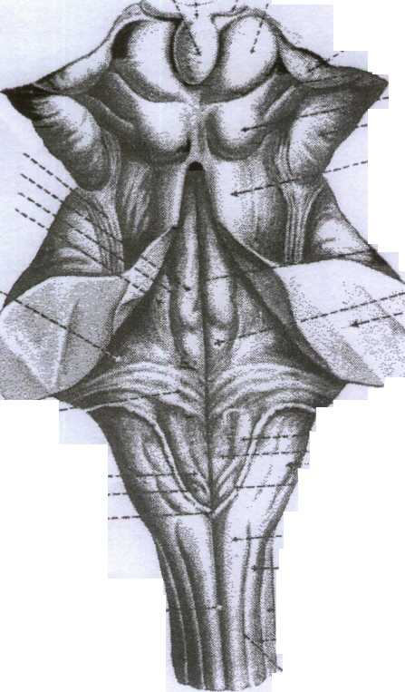
Κωνάριο ή επίφυση
Πρόσθιο διδύμιο
:Oπίσθιο διδύμιο
4η κοιλία

Εικ. 6. Ο ΡΟΜΒΟΕΙΔΗΣ ΒΟΘΡΟΣ

(4^{Η} ΚΟΙΛΙΑ)

Η μέση ή 3η κοιλία βρίσκεται μεταξύ των οπτικών θαλάμων και επικοινωνεί με τις πλάγιες κοιλίες με τα μεσοκοιλιακά τρήματα και με την 4η κοιλία με τον υδραγωγό του Sylvius.
Η 4η κοιλία βρίσκεται μεταξύ του στελέχους του εγκεφάλου και της παρεγκεφαλίδας, έχει σχήμα ρόμβου και παρουσιάζει:
- πρόσθιο τοίχωμα ή έδαφος και
- οπίσθιο τοίχωμα ή οροφή.

Μετ
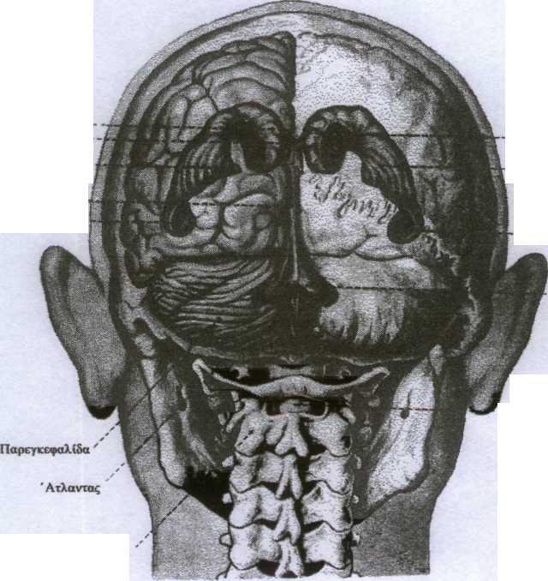
Μετωπιαίο κέρας Μεσοκοιλιακό τρήμα
Ινιακό κέρας·
Υδραγωγός εγκεφάλου Κροταφικό κέρας ·-

Εικ. 7. ΠΡΟΒΟΛΗ ΤΩΝ ΚΟΙΛΙΩΝ ΤΟΥ ΕΓΚΕΦΑΛΟΥ ΑΠΟ ΤΗΝ ΠΙΣΩ ΕΠΙΦΑΝΕΙΑ

Το έδαφος λέγεται και ρομβοειδής βόθρος και η κάτω γωνία του λέγεται γραφικός κάλαμος του Ηρόφιλου. Στην οροφή έχει 3 τρήματα: το μέσο τρήμα του Μagendie και τα 2 πλάγια τρήματα του Luschka. Με τα τρήματα αυτά η 4η κοιλία επικοινωνεί με τον υπαραχνοειδή χώρο. Προς τα κάτω η 4^{η} κοιλία επικοινωνεί με τον κεντρικό σωλήνα του νωτιαίου μυελού.
Εγκεφαλονωτιαίο υγρό

Παράγεται από τα χοριοειδή πλέγματα των πλαγίων κοιλιών και κυκλοφορεί στις κοιλίες του εγκεφάλου και τον κεντρικό σωλήνα του νωτιαίου μυελού. Από τα τρήματα της 4ης κοιλίας το εγκεφαλονωτιαίο υγρό φτάνει στον υπαραχνοειδή χώρο και από τα πακχιόνεια σωμάτια του χώρου αυτού παροχετεύεται προς τις φλέβες και τα λεμφαγγεία.
Το εγκεφαλονωτιαίο υγρό φυσιολογικά είναι άχρωμο και διαυγές. Έχει ειδικό βάρος 1,007-1,008 και η αντίδραση του είναι αλκαλική. Περιέχει λεύκωμα 0,15 γρ. %, σάκχαρο 0,50 γρ. %, άλατα κυρίως χλωριούχο νάτριο, και 1-2 λευκοκύτταρα κ.ο.π.
Μήνιγγες του εγκεφάλου
Ο εγκέφαλος περιβάλλεται από τρεις χιτώνες από συνδετικό ιστό τις μήνιγγες που είναι από έξω προς τα μέσα:
1. η σκληρή
- η αραχνοειδής και
- η χοριοειδής μήνιγγα
Η σκληρή μήνιγγα είναι η πιο ισχυρή και αποτελείται από δυο πέταλα:
το έξω και
το έσω
- το έξω πέταλο περιβάλλει από μέσα το κρανίο, ενώ
- το έσω πέταλο σχηματίζει προσεκβολές όπως:
το δρέπανο του εγκεφάλου
το δρέπανο και το σκηνίδιο της παρεγκεφαλίδας, και
το διάφραγμα της υπόφυσης.
Τα δύο πέταλα ξεχωρίζουν σε ορισμένα σημεία και σχηματίζουν τους φλεβώδεις κόλπους.
Η αραχνοειδής μήνιγγα είναι λεπτή και χωρίς αγγεία. Βρίσκεται μεταξύ της σκληρής μήνιγγας και της χοριοειδούς. Από την σκληρή μήνιγγα χωρίζεται με:
α) τον υποσκληρίδιο χώρο και από την χοριοειδή με τον β) υπαραχνοειδή χώρο στον οποίο κυκλοφορεί το εγκεφαλονωτιαίο υγρό. Στον χώρο αυτό υπάρχει συνδετικός ιστός, ο υπαραχνοειδής, ο οποίος σχηματίζει προσεκβολές, που ονομάζονται πακχιόνεια σωμάτια. Με τα πακχιόνεια σωμάτια που προβάλλουν μέσα στους φλεβώδεις κόλπους, γίνεται η αποχέτευση του εγκεφαλονωτιαίου υγρού από τον υπαραχνοειδή χώρο στους φλεβώδεις κόλπους (8).
Η χοριοειδής μήνιγγα περιβάλλει τον εγκέφαλο και εισέρχεται στις σχισμές και τις αύλακές του, και έχει πολλά αγγεία για τη θρέψη του εγκεφάλου.

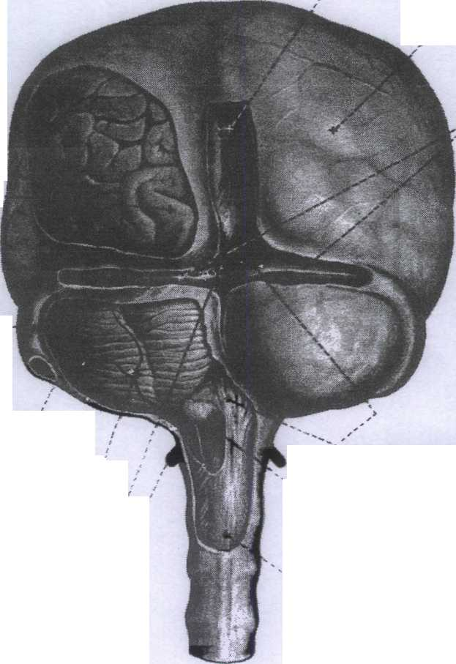
Άνω οβελιαίος κόλπος
Σκληρή μήνιγγα

Εγκάρσιος κόλπος κόλποςΙνιακός πόλος —

Σιγμοειδής κόλπος
Αραχνοειδής μήνιγγα εγκεφάλου
Αραχνοειδής μήνιγγα Ν.Μ.

Εικ. 8. ΦΛΕΒΩΔΕΙΣ ΚΟΛΠΟΙ ΘΟΛΟΥ ΚΑΙ ΒΑΣΗΣ ΚΡΑΝΙΟΥ

Αγγεία του εγκεφάλου

Οι αρτηρίες του εγκεφάλου είναι τρεις:
- η προσθία
- η μέση και
- η οπισθία εγκεφαλική (εικόνα 9).
Η προσθία και η μέση εγκεφαλική προέρχονται από την έσω καρωτίδα και η οπισθία εγκεφαλική από την βασική αρτηρία η οποία σχηματίζεται από την ένωση των δύο σπονδυλικών.
Οι αρτηρίες αυτές συνδέονται μεταξύ τους με τις πρόσθιες και τις οπίσθιες αναστομωτικές και σχηματίζουν στη βάση του εγκεφάλου, γύρω από τον υποθάλαμο, το εξάγωνο το Willis.
Η προσθία εγκεφαλική δίνει αίμα στη μέσα επιφάνεια του μετωπιαίου και του βρεγματικού λοβού.
Η μέση εγκεφαλική δίνει αίμα στην έξω επιφάνεια του μετωπιαίου, του βρεγματικού και του κροταφικού λοβού και στη νήσο του Reil
Η οπισθία εγκεφαλική δίνει αίμα στον ινιακό λοβό και την μέσα επιφάνεια του κροταφικού λοβού.
Η παρεγκεφαλίδα παίρνει αίμα από κλάδους των σπονδυλικών και της βασικής αρτηρίας:

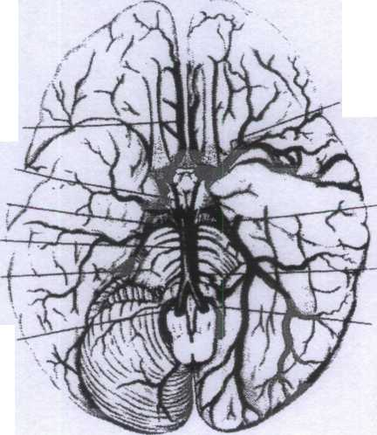
Μέση εγκεφαλική
Πρόσθια εγκεφαλική

Μέση εγκεφαλική
Eξάγωνο Willis
Οπίσθια εγκεφαλική
Σπονδυλική
Βασική

Εικ. 9. ΑΡΤΗΡΙΕΣ ΤΟΥ ΕΓΚΕΦΑΛΟΥ

- την άνω παρεγκεφαλιδική
- την πρόσθια κάτω και
- την οπίσθια κάτω παρεγκεφαλιδική.
Οι φλέβες του εγκεφάλου δεν συνοδεύουν τις αρτηρίες και εκβάλλουν στους φλεβώδεις κόλπους. Χωρίζονται.
- στις άνω
- τις έσω και
- τις κάτω εγκεφαλικές φλέβες, (εικόνες 9,10).
Ινιακός κόλπος
Ευθύς κόλπος Άν» οβελιαίος κόλπος
.

Βρεγματοσφηνοειδής κόλπος
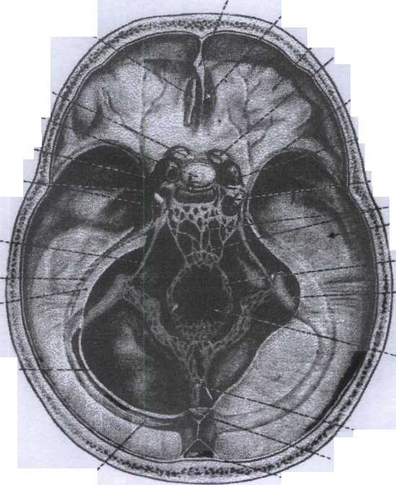
Άνω λιθοειδής
Εγκάρσιος κολπος '
Ινιακός κόλπος

Ευθύς κόλπος

Σηραγγώδης κόλπος
Κάτω λιθοειδής κόλπος
Ανω λιθοειδής κόλπος-
Άνω οβελιαίος κόλποςςΕυθύς κόλπος

Εικ. 10. ΟΙ ΦΛΕΒΩΔΕΙΣ ΚΟΛΠΟΙ ΤΗΣ ΒΑΣΗΣ ΤΟΥ ΚΡΑΝΙΟΥ

- Οι άνω εκβάλλουν στον άνω οβελιαίο κόλπο,
- Οι έσω στον ευθύ και
- Οι κάτω στον εγκάρσιο και σηραγγώδη κόλπο.

Οι φλέβες της παρεγκεφαλίδας είναι:
οι άνω και
οι κάτω.
Οι άνω εκβάλλουν στον εγκάρσιο και τον ευθύ κόλπο και οι κάτω στον εγκάρσιο και τον ινιακό.
Οι φλεβώδεις κόλποι χωρίζονται στους:
κόλπους του θόλου και τους
κόλπους της βάσης του κρανίου.
Οι κόλποι του θόλου είναι 4:
Ο άνω οβελιαίος
ο κάτω οβελιαίος
ο βρεγματοσφηνοειδής και
ο ευθύς.
Οι κόλποι της βάσης του κρανίου είναι 5:
ο εγκάρσιος
ο σηραγγώδης
ο ινιακός
ο άνω λιθοειδής, και
ο κάτω λιθοειδής.
Οι κόλποι επικοινωνούν μεταξύ τους και το φλεβικό αίμα του εγκεφάλου τελικά από τον σιγμοειδή κόλπο που είναι η συνέχεια του εγκάρσιου παροχετεύεται στην έσω σφαγίτιδα φλέβα.
Νωτιαίος μυελός
Βρίσκεται μέσα στο σπονδυλικό σωλήνα. Έχει σχήμα κυλινδρικό και μήκος 45 εκ. περίπου. Είναι συνέχεια του προμήκη μυελού και αρχίζει από το σημείο εξόδου του Ιου αυχενικού νεύρου, στο ύψος του Ιου αυχενικού σπόνδυλου. Στο έμβρυο ο νωτιαίος μυελός φθάνει μέχρι τον κόκκυγα, στους ενήλικες όμως τελειώνει στο ύψος του 2ου οσφυϊκού. Αυτό συμβαίνει γιατί η σπονδυλική στήλη μεγαλώνει περισσότερο από το νωτιαίο μυελό. Σαν αποτέλεσμα τα νωτιαία νεύρα, ιδιαίτερα τα κατώτερα, ακολουθούν μια λοξή πορεία πριν να βγουν από τα αντίστοιχα μεσοσπονδύλια τρήματα και σχηματίζουν με το κάτω άκρο του νωτιαίου μυελού σαν μια ουρά αλόγου που λέγεται ίππουρις.
Ο νωτιαίος μυελός χωρίζεται σε 5 τμήματα:
το αυχενικό
το θωρακικό
το οσφυϊκό
το ιερό και
το κοκκυγικό
από τα οποία εκφύονται 31-32 ζεύγη νωτιαίων νεύρων. Το τμήμα του νωτιαίου μυελού μεταξύ της έκφυσης δύο νεύρων λέγεται νευροτόμιο.
Η αυχενική και η οσφυϊκή περιοχή του νωτιαίου μυελού από τις οποίες εκφύονται τα νεύρα των άνω και των κάτω άκρων είναι πιο παχειές και σχηματίζουν το αυχενικό και το οσφυϊκό όγκωμα. Το κάτω άκρο του νωτιαίου μυελού λεπταίνει και σχηματίζει τον μυελικό κώνο που συνδέεται, προς τα κάτω, με τον κόκκυγα με το τελικό νημάτιο. Ο νωτιαίος μυελός περιβάλλεται'από 3 μήνιγγες:
- την σκληρή
- την αραχνοειδή και
- την χοριοειδή
που είναι και οι τρεις συνέχεια των αντίστοιχων μηνίγγων του εγκεφάλου, και μεταξύ τους σχηματίζονται ο υποσκληρίδιος και ο υπαραχνοειδής χώρος όπως και στον εγκέφαλο.
Ο υπαραχνοειδής χώρος, μέσα στον οποίο κυκλοφορεί το εγκεφαλονωτιαίο υγρό, στο ύψος του 3ου-4ου οσφυϊκού σπονδύλου παρουσιάζει μια διεύρυνση, την τελική λήκυθο. Στο ύψος αυτό γίνονται οι οσφυονωτιαίες παρακεντήσεις, για να πάρουμε εγκεφαλονωτιαίο υγρό. Ο νωτιαίος μυελός όπως και ο εγκέφαλος αποτελείται από:
- φαιά και
- λευκή ουσία,
αντίθετα όμως από τον εγκέφαλο η φαιά ουσία βρίσκεται μέσα από την λευκή και σε εγκάρσια τομή η φαιά ουσία έχει σχήμα Η, τα κάθετα σκέλη του οποίου σχηματίζουν:
- τα πρόσθια και
- τα οπίσθια κέρατα και το οριζόντιο μέρος αποτελεί τον φαιό σύνδεσμο.
Στο κέντρο του νωτιαίου μυελού βρίσκεται ο κεντρικός σωλήνας που επικοινωνεί προς τα πάνω με την 4η κοιλία.
Η φαιά ουσία αποτελείται από ομάδες νευρικών κυττάρων που σχηματίζουν τους πυρήνες του νωτιαίου μυελού.
Οι νευρικές ίνες της λευκής ουσίας στο νωτιαίο μυελό σχηματίζουν ομάδες που λέγονται δεμάτια.
Ορισμένα από τα δεμάτια αυτά αποτελούνται από φυγόκεντρες κινητικές ίνες (πυραμιδικά δεμάτια) και άλλα από κεντρομόλες αισθητικές ίνες (δεμάτια των Gall και Burdach).

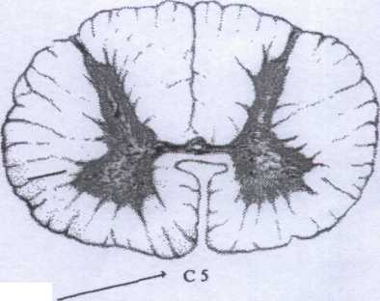
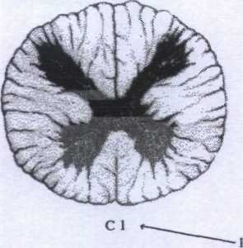
ΑΥΧΕΝΙΚΗ ΜΟΙΡΑ

ή
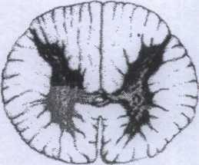
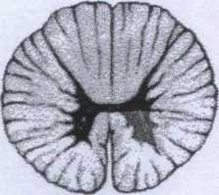
υ
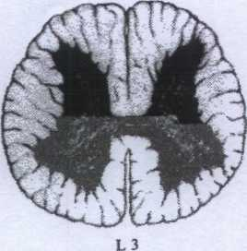
ΘΩΡΑΚΙΚΗ ΜΟΙΡΑ
ΟΣΦΥΪΚΗ ΜΟΙΡΑ

. 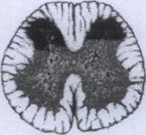
ΤΟ ΚΑΤΩ ΤΜΗΜΑ ΤΗΣ ΟΣΦΥΪΚΗΣ
έκφυση ιερών νεύρων)
ΟΣΦΥΪΚΗ ΜΟΙΡΑ

Εικ. 11. ΕΓΚΑΡΣΙΕΣ ΤΟΜΕΣ ΝΩΤΙΑΙΟΥ ΜΥΕΛΟΥ ΣΤΙΣ ΤΡΕΙΣ ΧΩΡΕΣ ΑΥΤΟΥ

